

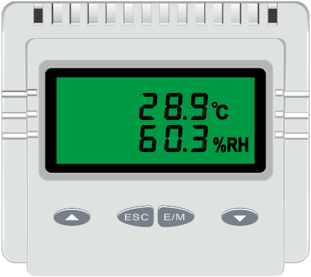
温湿度变送器说明书

V2.02.01

三、主要技术参数：
电源参数 | 电压 | DC12V |  |  | 电流 |  | 小于10mA
测量范围 | 温度 | -20℃～70℃ |  |  | 湿度 |  | 0%RH～100%RH
测量精度 | 温度 | ±0.3℃ |  |  | 湿度 |  | ±3.0%RH
通信 | RS-485 MODBUS协议 |  |  |  | 地址 |  | 1～255默认1
通信 | 波特率 |  | 1200～115200pbs 默认9600
工作环境 | 温度 | -20℃～70℃ |  |  |  | 湿度 | 5%RH～95%RH
电气隔离 | 通信端口之间 |  |  | AC500V，1mA，1分钟
电气隔离 | 通信端与主电路间 |  |  | AC500V，1mA，1分钟
EMC指标满足欧标 | EN 55022 CLASS B, EN 55024，CISPR 22 CLASS B,  CISPR 24  IEC 61000-3-2,IEC61000-3-3,IEC 61000-4-2,  IEC 61000-4-3,IEC61000-4-4,IEC61000-4-5,  IEC 61000-4-6,IEC61000-4-8,IEC 61000-4-11  满足国标：GB 9254 CLASS B, GB/T 17618  GB 17625.1, IEC 17625.2, GB/T 17626.2, GB/T 17626.3, GB/T 17626.4, GB/T 17626.5,  GB/T 17626.6,GB/T 17626.8, GB/T 17626.11

一、应用范围：
温湿度变送器利用半导体敏感元件来测量空气中的温度、湿度，适用于室内环境测量，当敏感元件被监测到环境温度、湿度，输出智能数字信号。
该变送器装在最能代表被测环境状态的地方，避免安装在空气流动不畅的死角处。

二、产品特点：
1）体积小巧，外形美观；
2）外壳防尘设计和4方向出入线设计;
3）简易性：安装容易，使用方便；
4）直观性：采用LCD显示屏，信息直观，键盘操作易；
5）扩展性： RS485接口进行远程组网管理；
6）稳定性：可常年24小时连续工作，无须专人维护。

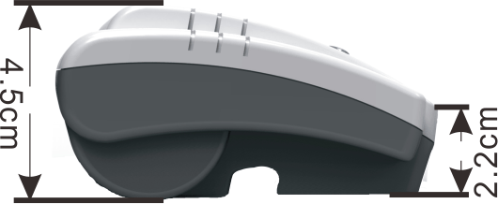

外形尺寸图3

四、外形尺寸：
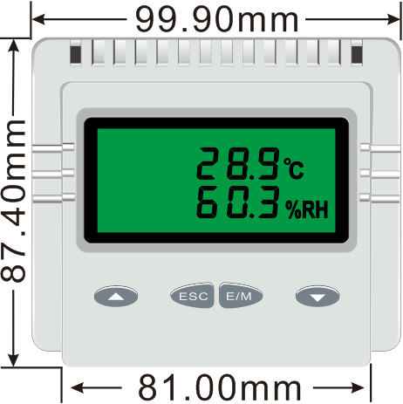

外形尺寸图1

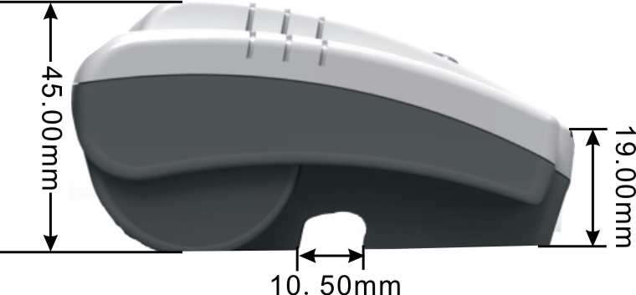
外形尺寸图3

产品尺寸 | 110*88.4*43.0mm | 净重 | 101.6g
包装尺寸 | 130*103*51mm | 毛重 | 150g

2
3
4
6
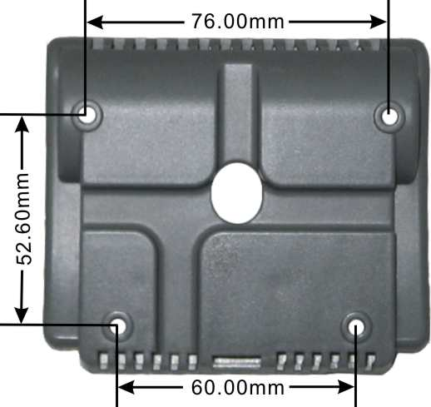

外形尺寸图2
5
五、连接图：
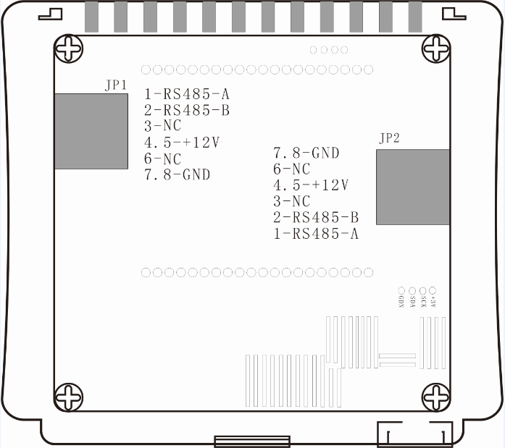
电路面板图
七、菜单设置：
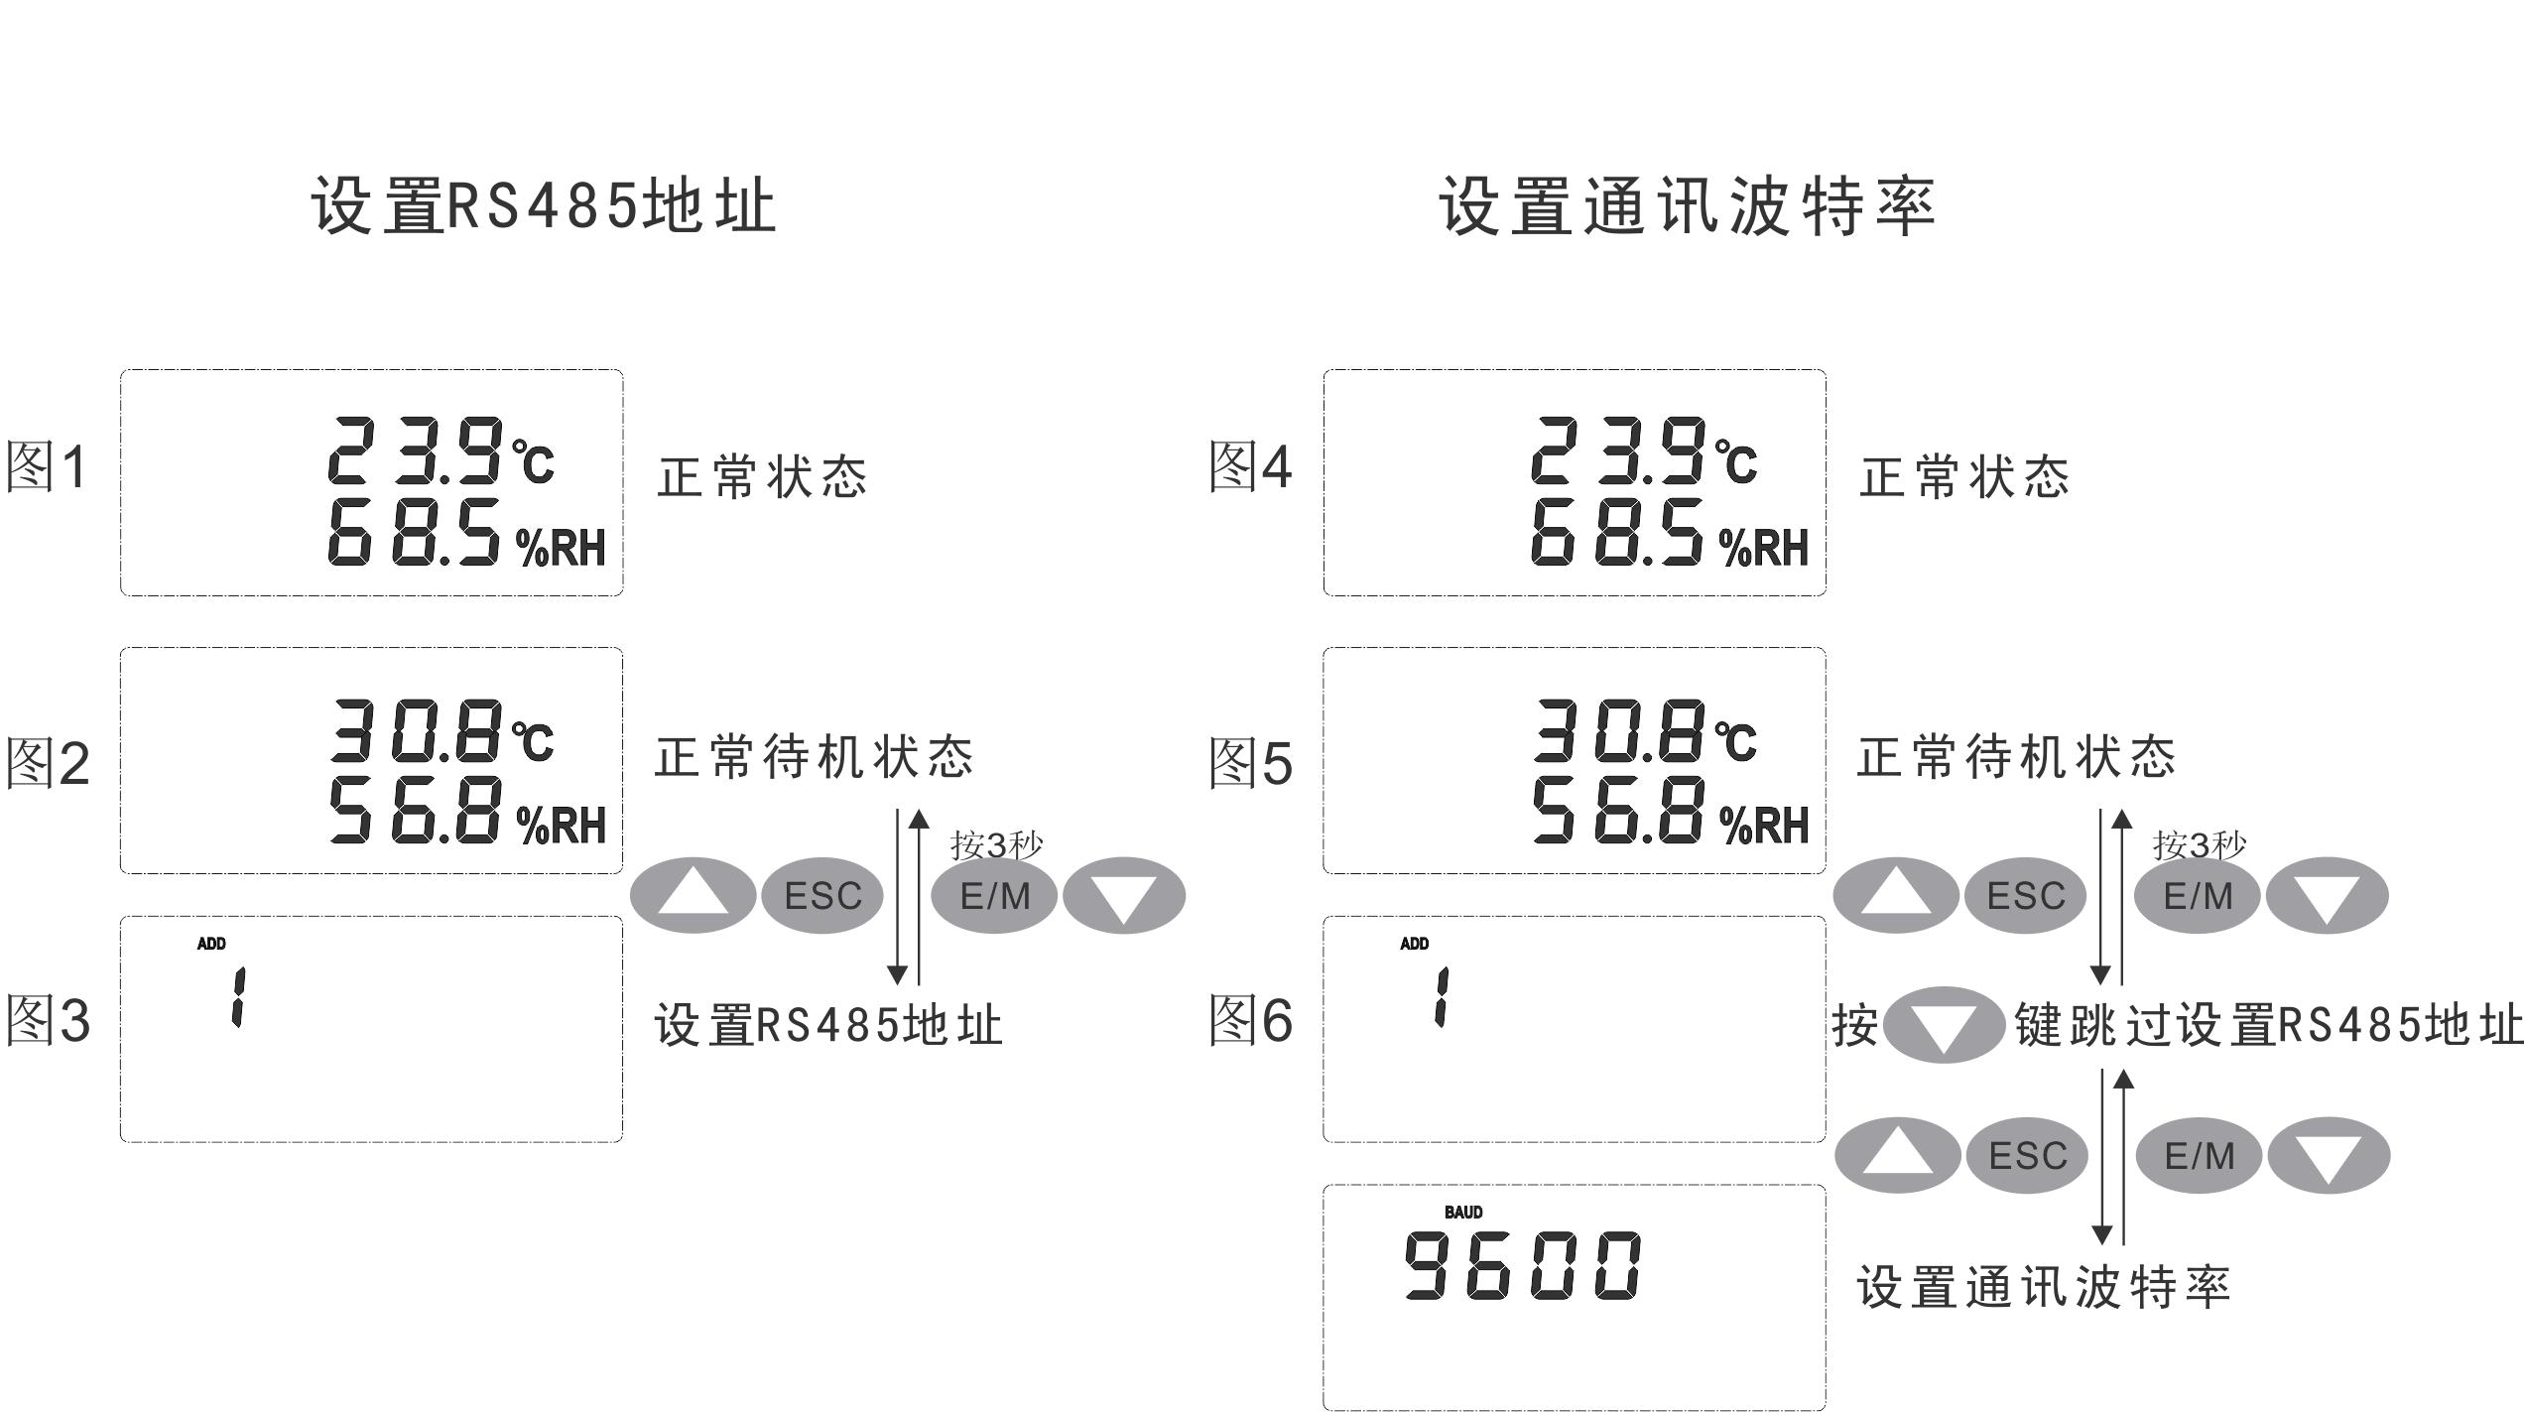
快速设置指南

设置RS485通信地址步骤：通讯地址参数范围：1~255。
1、在正常待机状态按住菜单键（）3秒钟，进入菜单设置，此时LCD屏显示RS485通信地址设置画面。
4、按下键（）向上翻动参数值，或者按下键（）向下翻动参数值；
5、按菜单键（）保存通讯波特率设置参数值；
6、按返回键（）返回到正常待机画面，设置通讯波特率步骤完成。
八、安装方式：
1、安装时，线槽端头与传感器底座连接处，应用PVC终端头过渡。为了保证线槽与传感器安装在同一轴心线上，建议先安装底座，然后再钉线槽。
2、传感器至空调送风口的水平距离应大于1.5m，至顶棚送风口的距离应大于0.5m。
九、注意事项：
级联线最好使用四芯双绞线，电源线一组、RS-485通讯线 A、B一组。如已布好八芯双绞线，为方便施工请剪掉四芯。

8
10
12
2、按菜单键（）进入RS485地址设置界面；
3、按上键（）增加当前参数值，或者按下键（）增减少当前参数值。
4、按菜单键（）保存RS485地址设置参数值；
5、按返回键（）返回到正常待机画面，设置RS485通信地址步骤完成。
设置通讯波特率步骤：波特率参数值范围：1200、2400、 4800、 9600、19200,、38400、57600、115200。
1、在正常待机状态按住菜单键（）3秒钟，进入菜单设置，此时LCD屏显示RS485通信地址设置画面。
2、按菜单键（）向下翻动到波特率设置界面；
3、按上键（）进入通讯波特率设置界面；
11
六、按键功能：

：按“”键向上翻动功能和增加设定值；
：按“”键取消当前设置参数或者返回菜单；
：按“”键进入设定界面，当设定好相应参数时，再按此键保存设定参数；
：按“” 键向下翻动功能和减少设定值；

9
7
8
10
12
端口功能接线说明
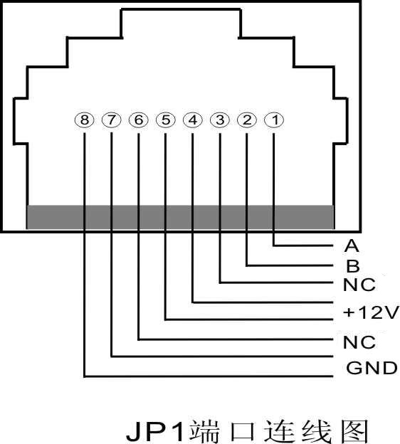 |  | 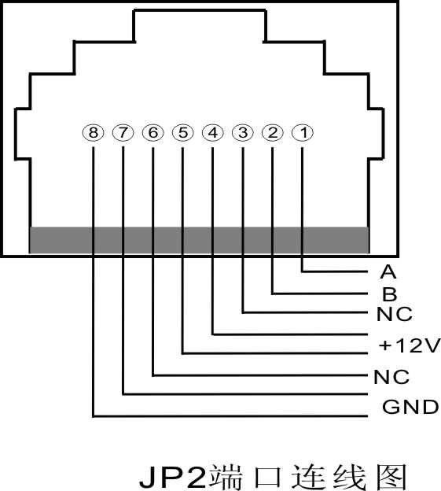
JP1主端口说明 |  | JP2级联端口说明
①端口：RS485A  ②端口：RS485B | RS485通讯接口 | ①端口：RS485A  ②端口：RS485B | RS485通讯接口
④⑤端口：+12V | DC12V正极 | ④⑤端口：+12V | DC12V正极
⑦⑧端口： GND | DC12V负极 | ⑦⑧端口：GND | DC12V负极
③端口:NC  ⑥端口:NC | 空 | ③端口:NC  ⑥端口:NC | 空
说明：JP2级联端口是把两台以上设备共同工作时依次连接至下一台设备JP1主端口；单独一台工作时JP2端口留空不接。

2014版本所有，如有变更恕不通知，保留一切权利

